Branch

- Branch 1.2.6 to 1.2.7
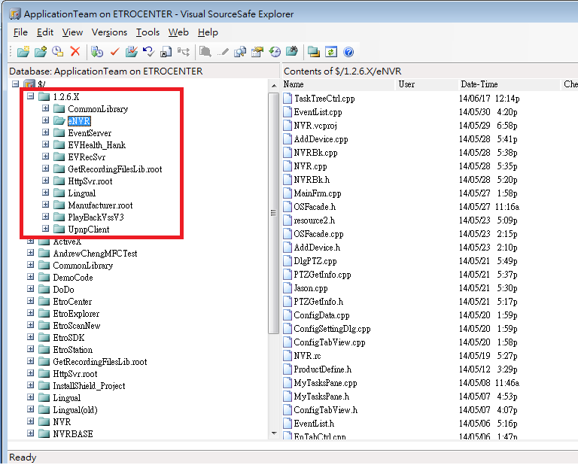
- 選擇Root，將1.2.6 branch至1.2.7
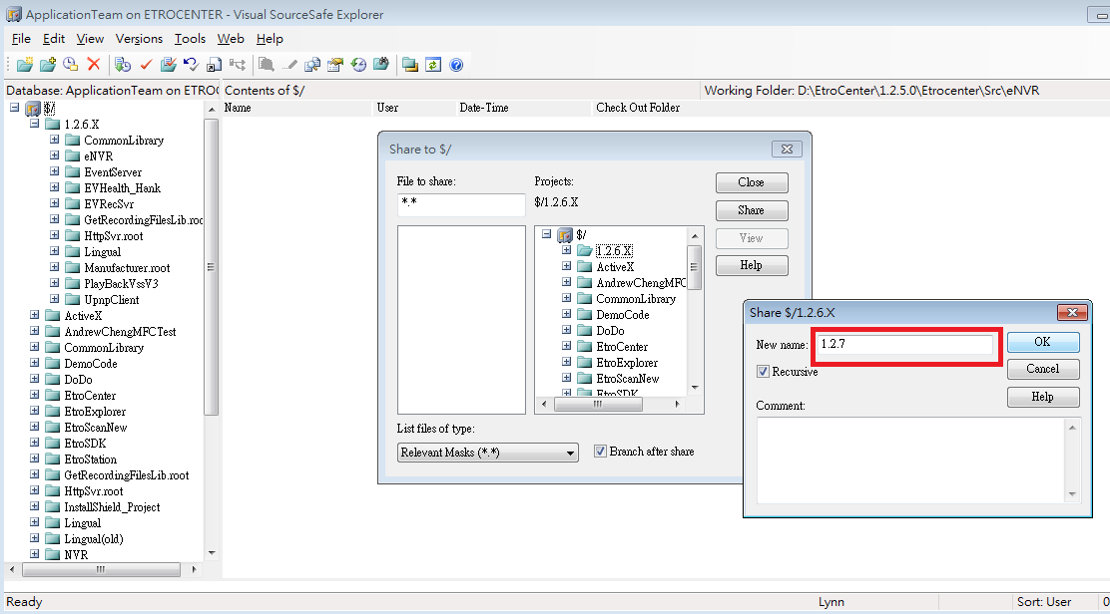
- 等待 Branch完成

